**Как зайти в журнал Внеурочной деятельности?**

Адрес: <https://prg.lyceum384.lan>

Для работы с ЭЖ внеурочной деятельности рекомендуется использовать браузеры Firefox, Chrome и Opera последних версий.

При входе может появляться предупреждение безопасности

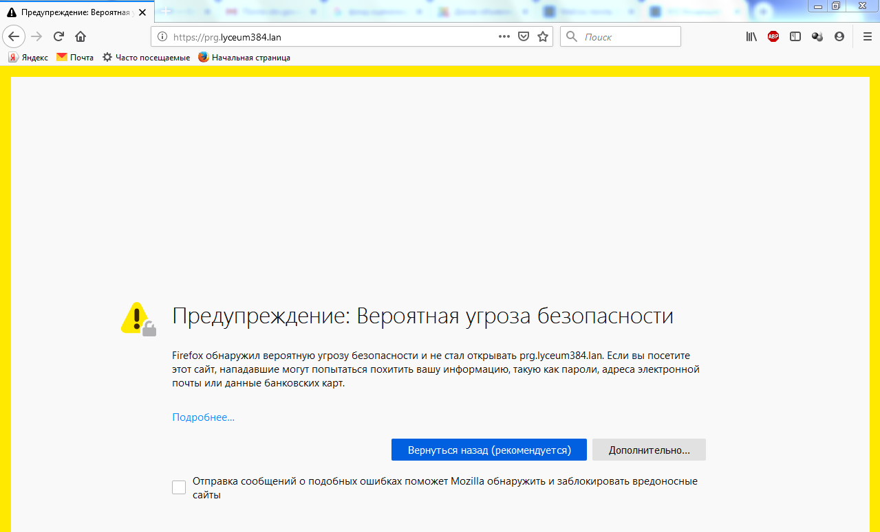

Нажмите кнопку «Дополнительно», затем «Принять риск и продолжить» - в этом случае сообщение больше не будет появляться (на данном компьютере под данным пользователем). В появившемся окне ввести логин и пароль как в Параграфе.

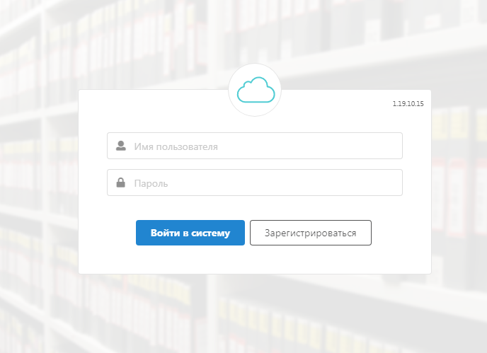

В открывшемся окне выбрать приложение Поурочно-тематическое планирование

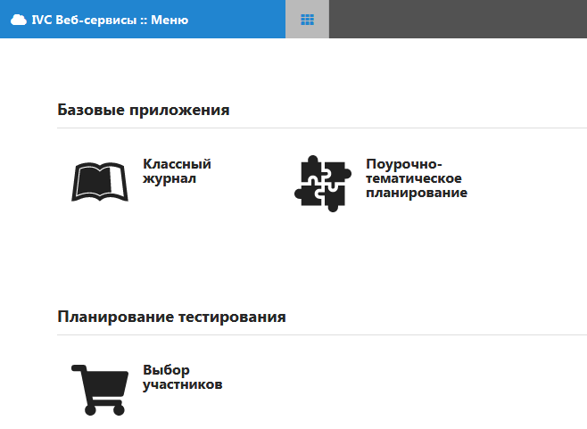

**ПРИЛОЖЕНИЕ ПОУРОЧНО-ТЕМАТИЧЕСКОЕ ПЛАНИРОВАНИЕ**

**1. Создание плана внеурочной деятельности**

Для добавления нового плана ВД войдите в приложение «Поурочно-тематическое планирование» и воспользуйтесь кнопкой «Добавить».

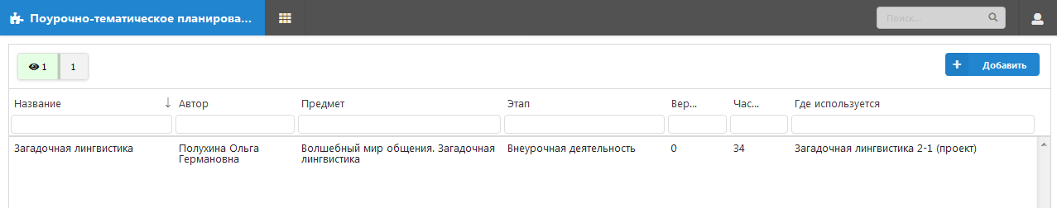

В появившемся окне диалога «Добавление ПТП» следует прежде всего выбрать значение «Внеурочная деятельность» в поле «Тип ПТП/параллель»

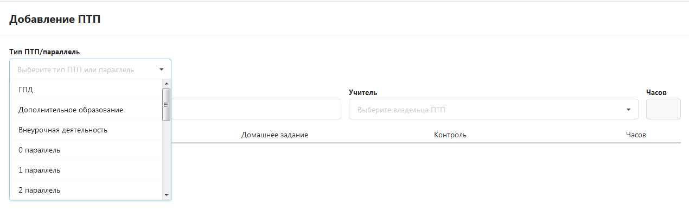

**Важно:** ПТП для внеурочной деятельности не привязываются к конкретной параллели, а могут использоваться свободным образом.

Далее в поле предмет выбрать предмет.

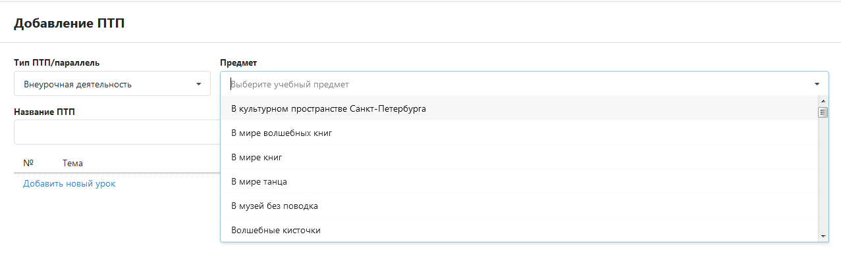

Затем вводите название ПТП и выбираете учителя (себя)

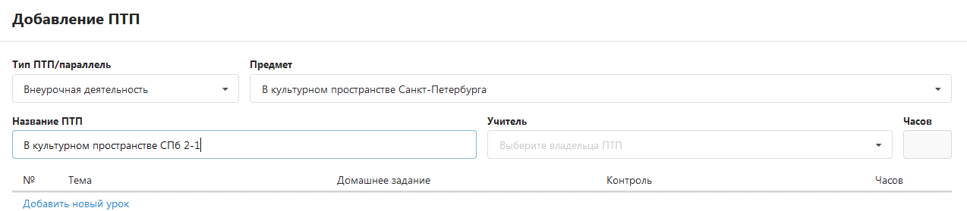

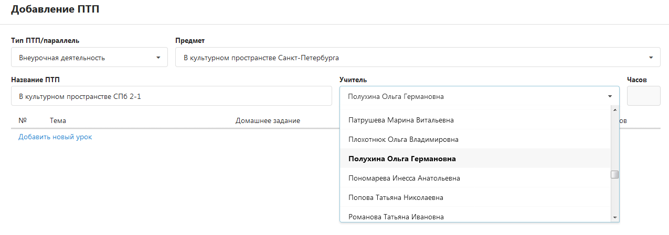

Поле «Часов» оставьте пустым. Для сохранения плана выполните щелчок на кнопку «Добавить».

Важно: после того, как вы сохранили план, невозможно изменить ни его тип, ни предмет. Можно только удалить план, если он не связан с журналом.

Все созданные планы отображаются общим списком, для их поиска можно использовать поля фильтрации. На рисунке показан фильтр по количеству часов.

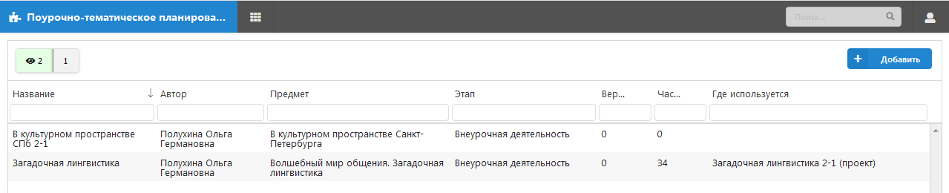

**2. Импорт плана ВД из файла Excel**

1. Создайте новый план ВД и сохраните его. *Не следует вводить уроки в план, который вы планируете использовать для импорта*.

2. Откройте созданный план ВД и воспользуйтесь кнопкой «**Импортировать**», которая появляется при открытии «пустого» плана в нижнем левом углу окна диалога (см рис).



Важно: формат импортируемого файла должен соответствовать формату таблицы Excel, которая формируется при экспорте ПТП в системе Параграф. Проверьте, что ваш шаблон выглядит так:

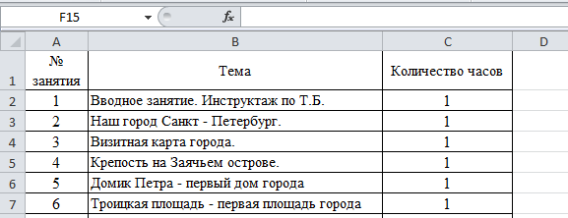

Обратите внимание, чтобы после слова «Тема» и «Количество часов» не было никаких пробелов, иначе ЭЖ не увидит темы и не загрузит.

Далее выберите файл и выполните импорт данных (см рис)



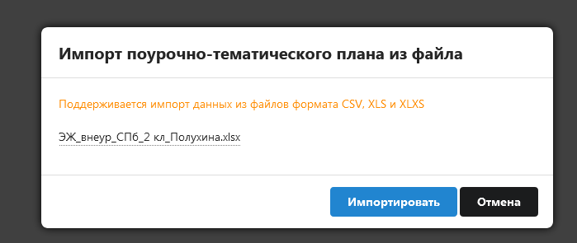

Если всё в порядке, то появится надпись

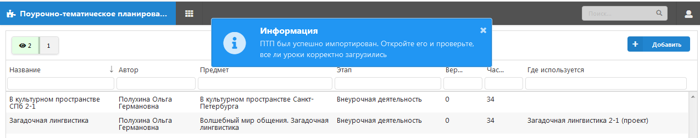

Откройте загруженный журнал и свяжите его с журналом ВД

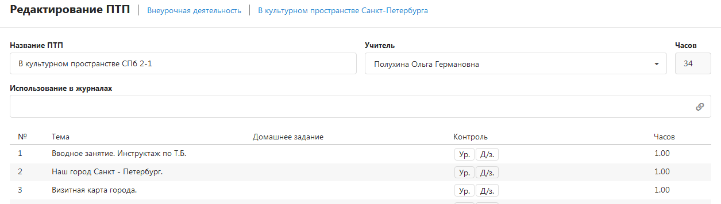

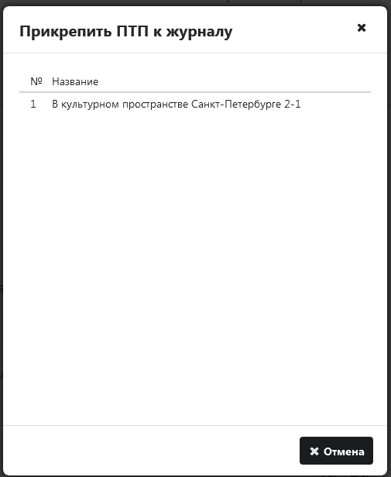

И не забудьте нажать кнопку **сохранить**!

Если у Вас выглядит вот так, значит, Вы всё сделали правильно.

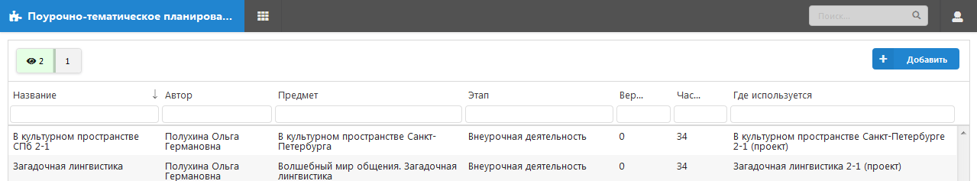

**3. Заполнение плана ВД**

Для перехода в приложение «Классный журнал» нажмите меню приложений

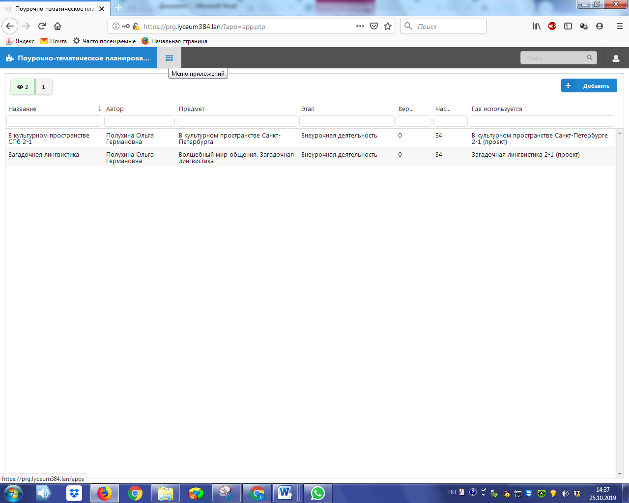

При открытии приложения «Классный журнал», пользователю отображается меню выбора, исходя из его фактических прав доступа.

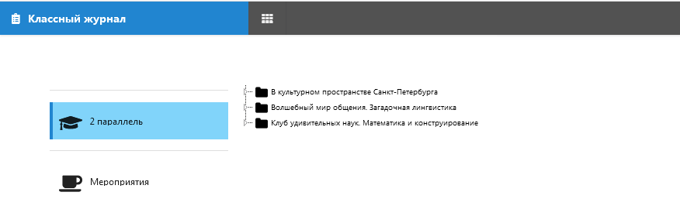

Важно! Журналы ВД отображаются в той параллели, которая была указана в настройках журнала при его создании.

После выбора конкретного журнала в меню, открывается окно работы с журналом.

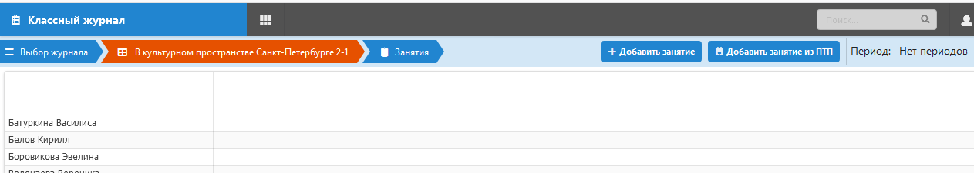

В текущей версии, совместный просмотр левой и правой частей не предусмотрен. Возврат из текущего журнала к выбору выполняется кнопкой «Выбор журнала».

Добавление урока выполняется кликом по кнопке «Добавить занятие из ПТП» , расположенной в правом верхнем углу экрана.

 Добавляемые уроки всегда добавляются в непроведенном статусе.

В открывшемся меню выбираете Дату проведения, Номер занятия и Тему.

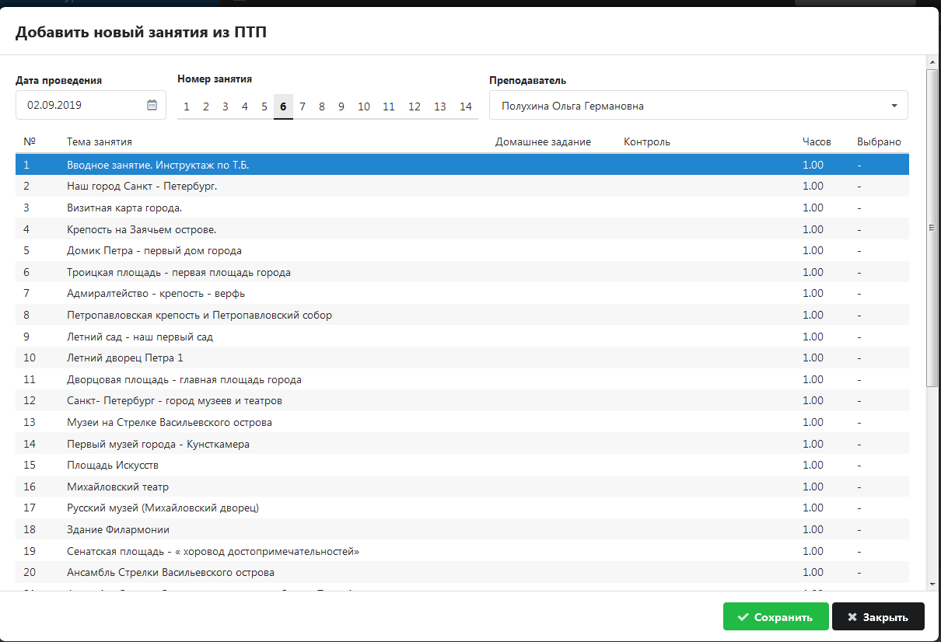

Затем не забудьте нажать кнопку **Сохранить!**